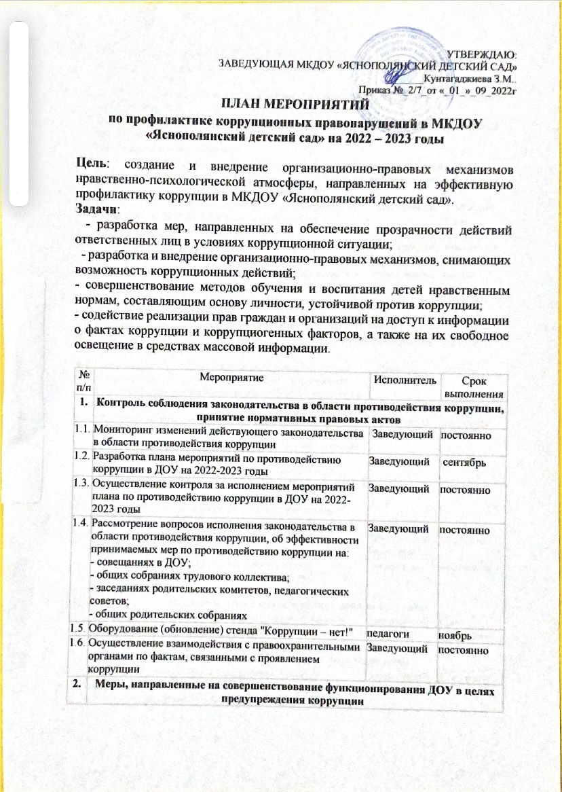

|  |  |  |  |
| --- | --- | --- | --- |
| 2.1. | Обеспечение наличия в ДОУ Журнала учета сообщений о совершении коррупционных правонарушений работниками ДОУ | Заведующий | Ноябрь , |
| 2.2. | Обеспечение соблюдения Кодекса этического поведения сотрудников ДОУ | Педагоги | постоянно |
| 2.3. | Размещение на сайте МКДОУ нормативно-правовых актов, инструктивно-методических и иных материалов по антикоррупционной тематике | Педагоги | постоянно |
| **3.** | **Меры, направленные на правовое просвещение и повышение антикоррупционной компетентности сотрудников, воспитанников ДОУ и их родителей** | | |
| 3.1. | Организация участия педагогических сотрудников ДОУ на педсовете ДОУ по вопросам формирования антикоррупционного поведения | Заведующий | в течение года |
| 3.2. | Ознакомление сотрудников ДОУ с нормативными документами по антикоррупционной деятельности | Заведующий | постоянно |
| 3.3. | Организация и проведение мероприятий, посвященных Международному дню борьбы с коррупций (9 декабря), направленных на формирование в обществе нетерпимости к коррупционному поведению | Заведующий | первая декада декабря |
| **4.** | **Взаимодействие ДОУ и родителей (законных представителей) воспитанников** | | |
| 4.1 | Информирование родителей (законных представителей) о правилах приема в ДОУ | Заведующий | постоянно |
| 4.2. | Проведение ежегодного опроса родителей (законных представителей) воспитанников с целью определения степени их удовлетворенности работой ДОУ, качеством предоставляемых образовательных услуг | Педагоги | апрель, |
| 4.3. | Обеспечение функционирования сайта ДОУ, в соответствии с ФЗ от 09.02.2009 №8-ФЗ «Об обеспечении доступа к информации о деятельности государственных органов и органов местного самоуправления» для размещения на нем информации о деятельности ДОУ, правил приема в ДОУ, публичного доклада руководителя ДОУ, информации, предусмотренной ст.32 Закона «Об образовании», информации об осуществлении мер по противодействию коррупции | Заведующий Педагоги | постоянно |
| 4.4. | Разработка (обновление) раздела "Противодействие коррупции" на сайте ДОО | Заведующий Педагоги. | постоянно |
| 4.5. | Размещение на сайте ДОО ежегодного отчета заведующего об образовательной и финансово-хозяйственной деятельности | Педагоги | постоянно |
| **5.** | **Взаимодействие с правоохранительными органами** | | |
| 5.1. | Оказание содействия правоохранительным органам в проведении проверок по коррупционным правонарушениям | Заведующий | при выявлении факта |
| **6.** | **Иные меры по противодействию коррупции** | | |
| 6.1. | Ежегодное представление заведующим МКДОУ сведений о доходах, об имуществе и обязательствах имущественного характера | Заведующий | 1 раз в год |